
Brandi Carlile performt „America the Beautiful” bei der Pre-Game-Show des Super Bowl LX.
Foto: IMAGO / Imagn Images
Super Bowl LX: Der Spectera Handsender von Sennheiser feiert sein Broadcast-Debüt
Sennheiser Spectera setzt beim Auftritt von Singer-Songwriterin Brandi Carlile neue Maßstäbe im Bereich der drahtlosen Audiotechnik, während das Digital 6000-System die Auftritte von Lady Gaga und Ricky Martin verlässlich unterstützt

San Francisco, Kalifornien, 2. März 2026 — Als die Seattle Seahawks und die New England Patriots beim Super Bowl LX aufeinandertrafen, spielten die drahtlosen Audio-Lösungen von Sennheiser eine entscheidende Rolle. Sie legten die Grundlage für einen makellosen Live-Sound während der gesamten Übertagung. Brandi Carliles kraftvolle Interpretation von „America the Beautiful“ während der Pre-Game-Show markierte das fulminante Broadcast-Debüt eines Prototyps des Spectera SKM-Handsenders, während die Apple Music Halftime Show unvergessliche Gastauftritte von Lady Gaga und Ricky Martin bereithielt, die auf die bewährte Qualität des Sennheiser Digital 6000 Systems setzten.

Spectera ist das weltweit erste bidirektionale drahtlose Breitband-Ecosystem
, das die zeitgleiche Audioübertragung, Systemsteuerung und Überwachung innerhalb eines einzigen HF-Kanals ermöglicht. Bis zu 64 Kanäle (32 Eingänge/32 Ausgänge) können gleichzeitig innerhalb einer einzigen Rack-Einheit übertragen, überwacht und gesteuert werden, was die HF-Komplexität erheblich reduziert und die Stabilität verbessert.

Carlile nutzte für ihren Auftritt eine Neumann KK 205-Mikrofonkapsel und einen speziell angefertigten goldenen Prototyop des Spectera SKM-Handsenders, , mit einer unübertroffenen Latenz von einer Millisekunde und einer Audioauflösung von 96 Kilohertz. Die extrem niedrige Latenz und der hochauflösende Signalweg des Spectera-Systems sorgten für außergewöhnliche Stimmklarheit und Unmittelbarkeit, die sowohl im Stadion als auch zuhause vor dem TV-Gerät zu hören waren.

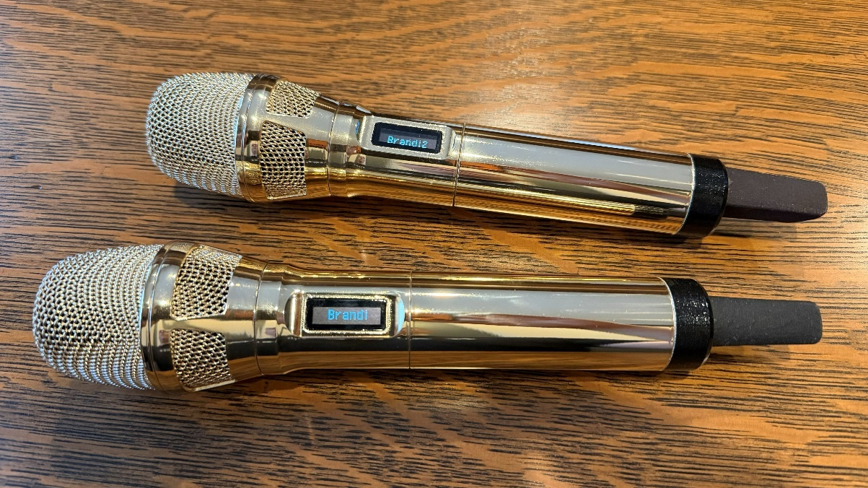
Brandi Carliles goldfarbener Spectera SKM Handsender mit Neumann KK 205 Mikrofonkapsel. Foto: Greg Simon

Die mit Stars gespickte Halbzeitshow, die von Bad Bunny angeführt wurde, bot Gastauftritte von Lady Gaga und Ricky Martin, die jeweils speziell angefertigte Sennheiser Digital 6000 Handsender verwendeten – Gaga einen weißen und Martin einen silbernen. Ihre drahtlosen Mikrofone lieferten die Konsistenz, Transparenz und Zuverlässigkeit, auf die sich Top-Künstler*innen auf den größten Bühnen der Welt verlassen.

Während der gesamten Veranstaltung wurden sieben drahtlose Mikrofone von Sennheiser und neun Stereo-In-Ear-Systeme mit insgesamt nur 6 MHz HF-Spektrum genutzt, was die außergewöhnliche Spektraleffizienz von Spectera und Digital 6000 in einer der am stärksten frequentierten HF-Umgebungen für Live-Audio unterstreicht. Jerry Streeter, Monitor-Ingenieur für Brandi Carlile, berichtet: „Die Klarheit und Stabilität waren wirklich beeindruckend. Es gibt keine hörbare Kompression, die Höhen bleiben gleichmäßig und die In-Ears klingen unglaublich offen. Aus HF-Sicht ist es ein Gamer-Changer, diese Leistung mit einem einzigen TV-Kanal umzusetzen.“

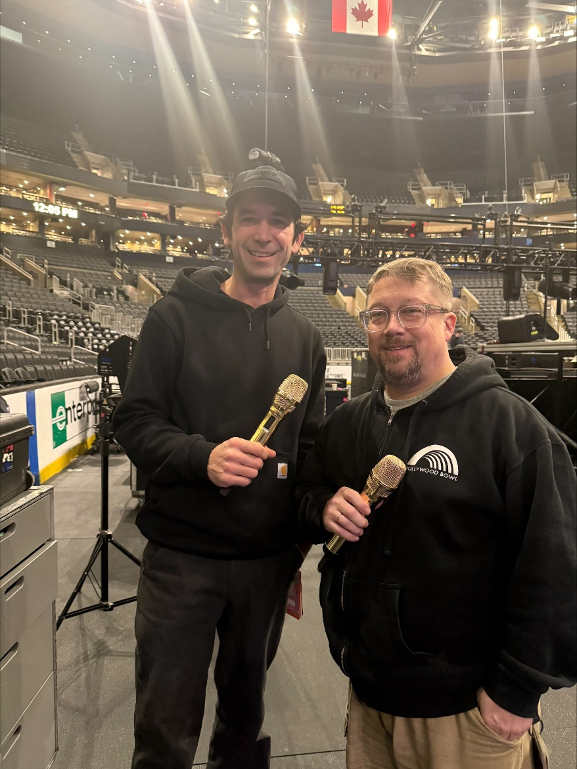
Der Monitor-Ingenieur von Brandi Carlile, Jerry Streeter (links), und der Front-of-House-Techniker Sean Quackenbush (rechts) mit dem eigens angefertigten goldenen Spectera-Handheld-Prototypen.

Der Weg zur Premiere des Spectera-Handsenders beim Super Bowl LX begann im vergangenen Jahr. Damals arbeitete der leitende HF-Koordinator der ambitionierten New Yorker Theaterproduktion „Masquerade“ Cameron Stuckey mit Sennheiser zusammen. Und die Spectera-In-Ear-Monitoring-Systeme überzeugten in dieser außergewöhnlich anspruchsvollen HF-Umgebung durch ihre Zuverlässigkeit bei hoher Kanalanzahl. Als Stuckey später zum leitenden HF-Koordinator für den Super Bowl LX berufen wurde, kam die Frage auf, ob Spectera den technischen Anforderungen des Mega-Events ebenfalls gerecht werden könnte.
„Meine Begeisterung für Spectera rührt aus dem Einsatz bei Masquerade, einer immersiven Theaterproduktion her, die sich über sechs Etagen und 13 Aufführungsräume im Zentrum von New York City erstreckte“, sagt Stuckey. „Dieses Projekt erforderte eine bidirektionale Funkverbindung mit hoher Dichte in einer komplexen Strukturumgebung, wobei alle Funktionen von Spectera – Gerätekapazität, Mehrzonenbetrieb, Modulationsdiversität – zum Einsatz kamen. Es war der beste Beweis für die Stabilität des Systems. Ich wusste, dass das Team von Sennheiser genauso perfektionistisch ist wie ich. Aus diesem Grund hatte ich keine Zweifel, dass das System auch für diese Art der Produktion geeignet ist.“

Ein entscheidender Faktor für den Einsatz des Spectera-Handmikrofons beim Super Bowl war die Unterstützung von Sean Quackenbush, dem langjährigen Front-of-House-Techniker von Brandi Carlile, und ihrem Monitor-Techniker Jerry Streeter, die seit vielen Jahren bei Carliles Live-Auftritten auf die Lösungen von Sennheiser und Neumann vertrauen. In Vorbereitung auf die Pre-Game-Show testete Quackenbush den Prototypen des Spectera-Handmikrofons zusammen mit seiner bevorzugten Neumann KK 205-Kapsel. Er erkannte schnell die klanglichen Vorteile des Systems. „Als Front-of-House-Techniker ist es für mich das Wichtigste, dass ich nicht an einem Gesangsmikrofon herumschrauben muss, damit es gut klingt“, erklärt Quackenbush. „Bei Spectera fiel mir sofort das Potenzial für musikalische Anwendungen auf. Der Naheffekt wirkte natürlich, nicht übertrieben, und zum ersten Mal hörte man bei einem drahtlosen Handsender wirklich die Neumann-Kapsel heraus. Es bietet die deutsche Studioqualität, die man in einer kontrollierten Umgebung erwartet, doch wir hörten es live, drahtlos, in einem Stadion. Als wir diese Unmittelbarkeit und Klarheit zum ersten Mal wahrnahmen, konnten wir uns kaum vorstellen, jemals wieder auf eine andere Audio-Lösung zu setzen.“

Quackenbush fährt fort: „Als wir es im Stadion hörten, war es einer dieser Momente, in denen man einfach weiß, dass es passt. Der Gesang klang auch bei hoher Lautstärke unglaublich stabil, sodass ich kaum den EQ anpassen musste. In diesem Umfeld klang es einfach fantastisch. Es gibt nichts Vergleichbares, und ich bin froh, den Fader dafür bedienen zu dürfen.“
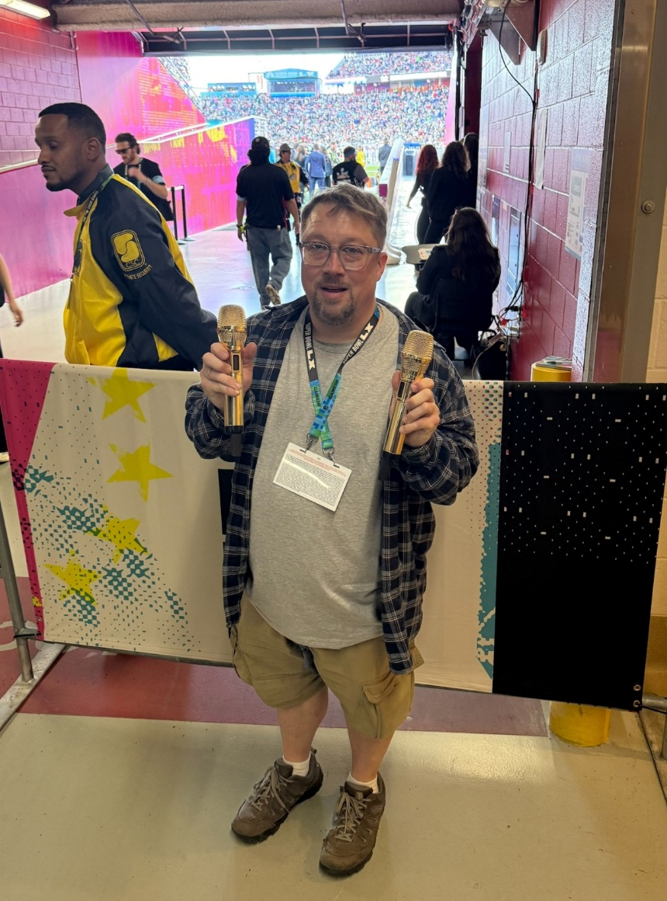
Sean Quackenbush beim Super Bowl LX, wo der Spectera-Handsender während des Auftritts von Brandi Carlile seine Premiere feierte.

In den Wochen vor dem großen Spiel arbeiteten Stuckey und Quackenbush eng mit Sennheiser zusammen, um einen maßgeschneiderten Prototyp des Spectera-Handsenders für die Liveübertragung vorzubereiten.

Um eine nahtlose Übertragung während der Proben und der Livesendung zu gewährleisten, setzte das Produktionsteam drei Sennheiser DAD-Antennen ein, die das Stadionumfeld abdeckten, sowie eine zusätzliche DAD-Antenne für den Backstage- und Vorbereitungsbereich. „Mit Spectera können wir Antennensysteme in einem Bruchteil der Zeit einrichten, die koaxialbasierte Schmalbandsysteme benötigen, um richtig zu funktionieren“, so Stuckey. „Anstatt verlustbehaftete Verbindungen oder Artefakte der RF-Over-Fiber-Konvertierung zu kompensieren, definieren wir den Empfangsbereich, platzieren die DAD-Antennen und schließen sie an. Die Auswahl des Frequenzspektrums ist die große Herausforderung bei Großveranstaltungen wie dem Super Bowl. Dank des großen Abstimmbereichs und des Zugangs zum 1G4-Spektrum kann Spectera bei jeder Show eingesetzt werden – unabhängig von ihrer Größe. Man wird es bald öfter im TV sehen."

Anmerkung der Redaktion – Bildnachweis für Brandi Carlile-Headerbild: IMAGO / Imagn Images Nutzungsrechte: 6 Monate für PR-Zwecke, einschließlich Rechten Dritter für Medien. Das Imago-Bild darf nur in Verbindung mit dieser Medienmitteilung verwendet werden.

Weitere Informationen zu den Audio-Lösungen von Sennheiser unter www.sennheiser.com.

Über die Sennheiser-Gruppe
Die Zukunft der Audio-Welt zu gestalten und einzigartige Klangerlebnisse für Kund*innen zu schaffen - das ist der Anspruch, der die Mitarbeitenden der Sennheiser-Gruppe weltweit eint. Das unabhängige Familienunternehmen Sennheiser, das in dritter Generation von Dr. Andreas Sennheiser geführt wird, wurde 1945 gegründet und ist heute einer der führenden Hersteller im Bereich professioneller Audiotechnik.

Pressekontakt DACH
Jacqueline Gusmag
+49 (0) 5130 600 – 1540
jacqueline.gusmag@sennheiser.com

